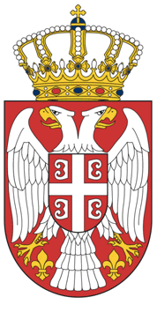  РЕПУБЛИКА СРБИЈА  ЗАШТИТНИК ГРАЂАНА  Б е о г р а д |  | 

ПРИЈАВА
по
ЈАВНОМ ПОЗИВУ
за сарадњу у обављању послова
Националног механизма за превенцију тортуре
Пун назив удружења
Скраћени назив удружења
Адреса удружења
E-mail адреса удружења
Web адреса удружења
Телефон
Број регистрације удружења
Регистрациони орган
Датум оснивања удружења
Статутарни циљеви удружења
Лице овлашћено за заступање
(име, презиме, функција, ЈМБГ)
Прилози
Место и датум
Потпис и печат

